《模拟与数字电路课前准备》

一、在PC端访问中国大学慕课 <https://www.icourse163.org/>

或者下载手机APP——中国大学慕课

（下面说明均以PC端为例，手机APP操作相同）

二、登录<https://www.icourse163.org/>，找到搜索栏，并输入“数字逻辑电路实验”



三、找到对应课程如下：

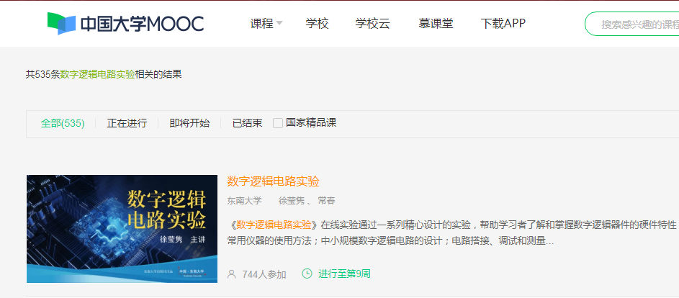

四、点击课程，进入每对应课程，单击“立即参加”，则显示“已参加，进入学习”



五、按每次实验的要求找到观摩实验

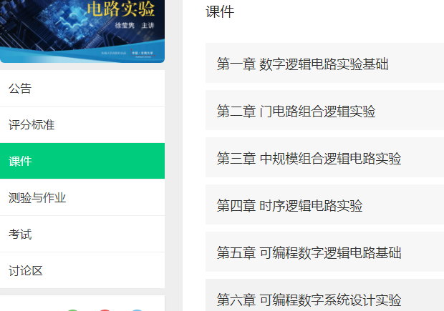

六、在规定时间完成观摩内容，完成实验报告，按时上传。